**FRIESLAND - Burgwerd (FR) Aylvapolder Vijfhuister Hoekmolen (Grondzeiler)**

**[Internet-web-browser.svg](http://nl.wikipedia.org/wiki/Bestand:Internet-web-browser.svg)**[**53° 5' 52" NB   005° 33' 34" OL**](http://www.nsesoftware.nl/wiki/maps.asp?params=53_5_52_N_5_33_33.95_E_type:landmark_zoom:17_region:NL&pagename=Aylvapoldermolen)

* De Aylvapoldermolen, zoals deze nu langs de Bolswardertrekvaart in Burgwerd staat, is eigenlijk afkomstig uit Hallum.
* Het is namelijk van origine de Vijfhuister/Hoekstermolen, oorspronkelijk gebouwd in 1846, die vanwege een uitbreiding van een bedrijfsterrein uit Hallum diende te verdwijnen.
* 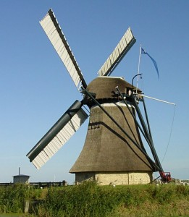De molen kwam in 2000 in Burgwerd terecht vooral dankzij de inspanningen van de Stichting Aylvapoldermolen.
* Deze stichting, thans eigenaar, beijverde zich al sinds 1989 voor de terugkeer van een molen op de plek waar tot 1959 de originele Aylvapoldermolen (bouwjaar 1827) had gestaan.
* In dat jaar brandde de molen tot de grond toe af.
* In 1996 ontstonden de eerste ideeën voor een verplaatsing va n de Vijfhuistermolen en in 1999 en 2000 werden de plannen uitgevoerd.
* Het was mevrouw A. Jorritsma, toenmalig minister van Economische Zaken (en molenaarsdochter), die de fraaie achtkante grondzeiler op 3 juni 2000 officieel in gebruik stelde.
* Met de stalen vijzel wordt het polderwater naar de boezen opgemalen.
* Te Hallum kon de molen vroeger zowel in- als uitmalen en kreeg in 1947 fokwieken. Molenaar was toen J. de Swart. In 1964 en in 1971 werd de molen daar gerestaureerd.
* In 2009 ontsnapte de molen aan een ramp.
* Door blikseminslag op 20 augustus raakte het riet van de kap in brand.
* Door doortastend optreden van de brandweer kon de schade tot de kap beperkt blijven en was er verder alleen waterschade opgetreden